极化恒等式在向量问题中的应用
目标1：阅读材料，了解极化恒等式的由来过程，掌握极化恒等式的两种模式，并理解其几何意义
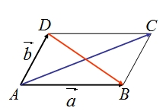
阅读以下材料：
M
（1）
图1
（2）
（1）（2）两式相加得：
结论：定理：平行四边形对角线的平方和等于两条邻边平方和的两倍.
思考1：如果将上面（1）（2）两式相减，能得到什么结论呢？
＝————极化恒等式
几何意义：向量的数量积表示为以这组向量为邻边的平行四边形的“和对角线”与“差对角线”平方差的.
即：（平行四边形模式）
A
B
C
M
思考：在图1的三角形ABD中（M为BD的中点），此恒等式如何表示呢？
因为，所以（三角形模式）
目标2-1：掌握用极化恒等式求数量积的值
例1.(2012年浙江文15)在中，是的中点，，则____ .
解：因为是的中点，由极化恒等式得：=9-= -16
【小结】运用极化恒等式的三角形模式，关键在于取第三边的中点，找到三角形的中线，再写出极化恒等式。
目标检测
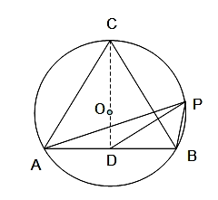
目标2-2：掌握用极化恒等式求数量积的最值、范围
解：取AB的中点D，连结CD,因为三角形ABC为正三角形，所以O为三角形ABC
的重心，O在CD上，且，所以，
又由极化恒等式得：
因为P在圆O上，所以当P在点C处时，
当P在CO的延长线与圆O的交点处时，
所以
【小结】涉及数量积的范围或最值时，可以利用极化恒等式将多变量转变为单变量，再用数形结合等方法求出单变量的范围、最值即可。
目标检测
1、矩形中，，点分别为边上的动点，且，则的最小值是( )
A． B． C． D．
2、已知是圆上互不相同的三个点，且，则的最小值是
3、已知,, 为平面内一点，满足，则的取值范围是 .

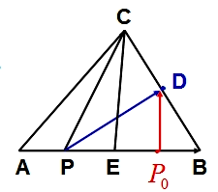
目标2-3：会用极化恒等式解决与数量积有关的综合问题
例3.（2013浙江理7）在中,是边上一定点，满足，
且对于边上任一点，恒有。则( )
A. B. C. D.
目标检测
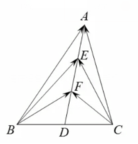
`1、
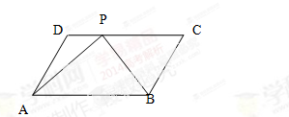
2、[2016年江苏]如图，在△ABC中，D是BC的中点，E，F是AD上的两个三等分点，， ，则 的值是 .

3、[2014年江苏]如图在平行四边形中，已知，
，则的值是 .

课后检测
1.在中,若,,在线段上运动，的最小值为
2.已知是圆的直径,长为2,是圆上异于的一点,是圆所在平面上任意一点,则的最小值为（ ） A. B. C. D.
3．在中，，，，若是所在平面内一点，且，则的最大值为
4．在，，已知点是内一点，则的最小值是 .
5.已知是单位圆上的两点，为圆心，且是圆的一条直径，点在圆内，且满足，则的取值范围是（ ）
A． B． C． D．
6. 正边长等于，点在其外接圆上运动，则的取值范围是（ ）
A. B. C. D.
7．在锐角中，已知，，则的取值范围是 ．
8、正方体的棱长为2，是它内切球的一条弦（把球面上任意2个点之间的线段成为球的弦），为正方体表面上的动点，当弦最长时，的最大值为

